海南省中药材标准征求意见稿

假黄皮

Jiahuangpi

CLAUSENAE EXCAVATA RHIZOMA ET FOLIUM

本品为芸香科黄皮属植物假黄皮*Clausena excavata* Burm的干燥枝叶。全年可采收，除去杂质，干燥。

**【性状】**茎呈圆柱形，直径0.2-0.8cm。表面棕绿色，质脆易折断，断面类白色；叶表面颜色为黄绿色或绿色，微有光泽，边缘光滑或波浪状，具短叶柄；完整叶片展平后呈斜卵形、斜披针形或斜四边形，长2- 9cm，宽1~ 3cm。气芳香，味淡。

**【鉴别】**

1. 本品粉末呈暗绿色。木栓细胞棕色，多角形；草酸钙方晶常排列成行，直径10~30μm；射线细胞类方形或长方形。具缘纹孔导管，直径10~50μm；螺纹导管，直径3~20μm。非腺毛多成弯月形，基部膨大，顶端渐尖。

（2）取本品粉末1g，加甲醇50ml，超声处理20 min，滤过，滤液蒸干，用二氯甲烷2ml溶解，6000rpm离心5min，取上层溶液作为供试品溶液。另取假黄皮对照药材1g，同法制成对照药材溶液。照薄层色谱法（2020版药典四部通则0502）试验，吸取供试品溶液和对照药材溶液各5 μl，分别点于同一硅胶G薄层板上，以（甲苯-乙酸乙酯9：1）为展开剂，展开，取出，晾干，喷以10%硫酸乙醇溶液，在105℃加热至斑点显色清晰。分别置日光和紫外光灯（365nm）下检视。供试品色谱中，在与对照药材色谱相应的位置上，显相同颜色的斑点或荧光斑点。

**【检查】**水分 不得过10.0%（2020版药典四部通则0832第二法）

总灰分 不得过10.0%（2020版药典四部通则2302）

**【浸出物】** 照醇溶性浸出物测定法（2020版药典四部通则通则2201）项下的热浸法测定，以乙醇作溶剂，不得少于10.0%。

**【性味】**性辛温、味微苦。

**【功能与主治】**散风寒，抗蛇毒。用于治疗感冒，毒蛇咬伤，扭伤。

**【用法与用量】**9~18g。

**【贮藏】**置干燥处，防潮。

**标准起草单位:海南医学院**

**标准复核单位:海南省检验检测研究院**

假黄皮质量标准起草说明

1. 别名：过山香，山黄皮，鸡母黄。

本品为我省常用的中草药，收载于《中国植物志》，全株可入药，多用其叶。用作草药，多用其叶。行气、止痛，驱风，去湿。

1. 生境分布:

见于平地至海拔1000米山坡灌丛或疏林中。资源分布主要分布于产台湾、福建、广东、海南、广西、云南南部。越南、老挝、柬埔寨、泰国、缅甸、印度等地也有。

1. 植物形态:

参考《中国植物志》[1]及采集的假黄皮植物形态制订：高1~ 2m的灌木，小枝及叶轴均密被向上弯的短柔毛且散生微凸起的油点。叶有小叶21~ 27片，幼龄植株的多达41片，花序邻近的有时仅15片，小叶甚不对称，斜卵形、斜披针形或斜四边形，长2- 9cm，宽1~ 3cm，很少较大或较小，边缘波浪状，两面被毛或仅叶脉有毛，老叶几无毛：小叶柄长2~ 5mm。花序顶生：花蕾圆球形；苞片对生，细小：花瓣白色或淡黄白色，卵形或倒卵形，长2~ 3mm，宽1- 2mm；雄蕊8枚，长短相间，花蕾时贴附于花瓣内侧，盛花时伸出于花瓣外，花丝中部以上线形，中部曲膝状，下部宽，花药在药隔上方有1油点：子房上角四周各有1油点，密被灰白色长柔毛，花柱短而粗。果椭圆形，长12~ 18mm，宽8~ 15mm，初时被毛，成熟时由暗黄色转为淡红色至朱红色，毛尽脱落，有种子1~2颗。花期4~5月及7~8月，稀至10月仍开花(海南)：盛果期8~ 10月。

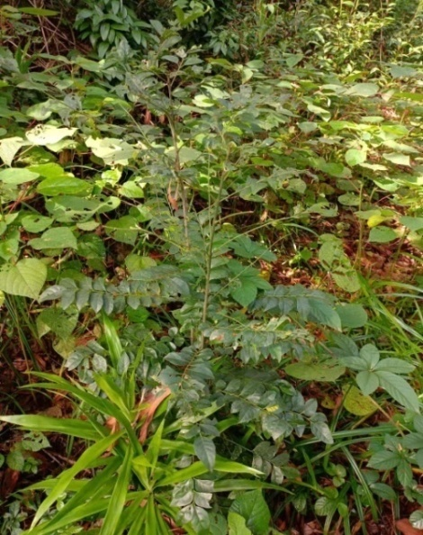 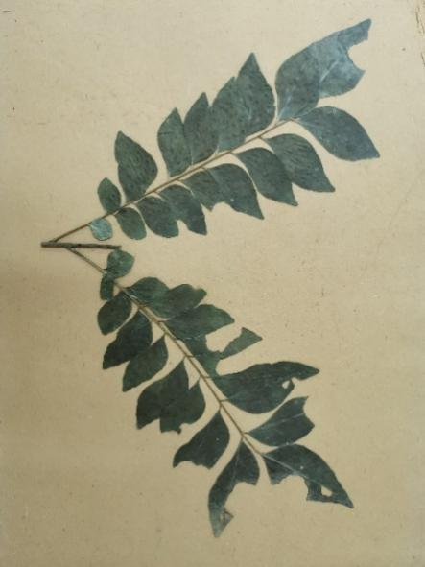

图1 假黄皮植物形态图

4.性状:

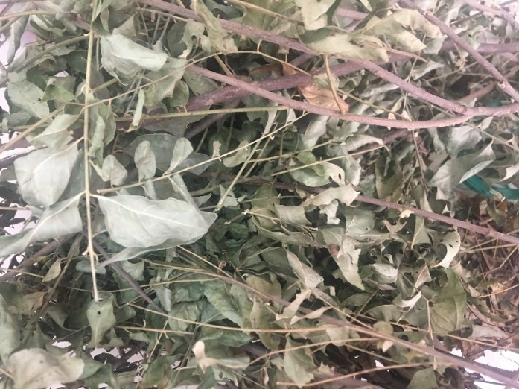根据收集到的样品实际观察，进行描述：茎呈圆柱形，直径0.2-0.8cm；表面棕绿色，质脆易折断，断面类白色；叶片外形是其特征之一，完整叶片展平后呈斜卵形、斜披针形或斜四边形，长2- 9cm，宽1~ 3cm。观察叶表面颜色为表面黄绿色或绿色，微有光泽，边缘光滑或波浪状，具短叶柄，也是其特征之一。有特异香气。

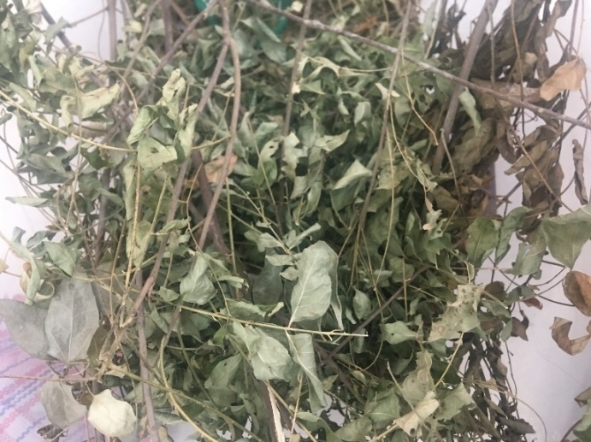

图2 假黄皮药材图

5.化学成分:

已报道的假黄皮化学成分主要含有有香豆素类、咔唑生物碱以及三萜类化合物，对假黄皮的含量测定鲜有研究[2]。

6.药材来源:

假黄皮药材采集于海南，经本校药学院生药学田建平教授鉴定确定为芸香科植物黄皮属假黄皮*Clausena excavata* Burm.f.。

表1 不同批次的假黄皮药材样品

|  |  |  |
| --- | --- | --- |
| 编号 | 产地 | 采收时间 |
| 201908001 | 屯昌（对照药材） | 2019.08 |
| 201911001 | 屯昌 | 2019.11 |
| 201911002 | 屯昌 | 2019.11 |
| 201911003 | 定安 | 2019.11 |
| 201911004 | 定安 | 2019.11 |
| 201911005 | 澄迈 | 2019.10 |
| 201911006 | 澄迈 | 2019.10 |
| 201911007 | 文昌 | 2019.10 |
| 201911008 | 文昌 | 2019.10 |
| 201911009 | 屯昌 | 2019.11 |
| 201911010 | 屯昌 | 2019.11 |
| 202012001 | 澄迈 | 2020.12 |
| 202012002 | 文昌 | 2020.12 |
| 202012003 | 文昌 | 2020.12 |

7. 鉴别:

7.1.显微鉴别：通过对13批假黄皮药材粉末显微特征进行制订。本品粉末呈暗绿色。木栓细胞棕色，多角形；草酸钙方晶常排列成行，直径10~30μm；射线细胞类方形或长方形。导管为具缘纹孔导管，直径10~50μm；螺纹导管，直径3~20μm。非腺毛多成弯月形，基部膨大，顶端渐尖。

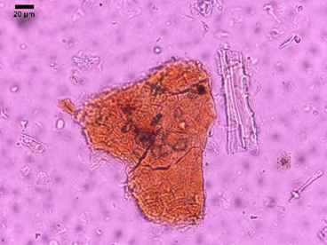 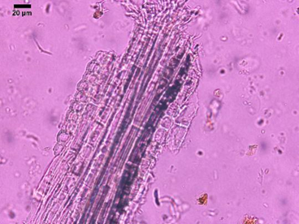

木栓细胞 晶纤维

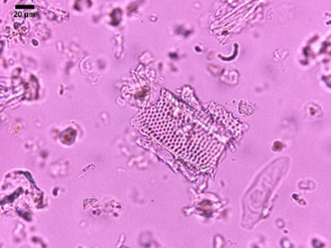 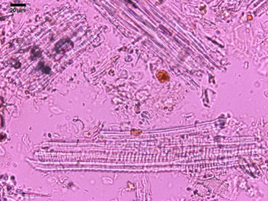

具缘纹孔导管 纤维束

I:\显微图片\假黄皮\图像_33783.tif I:\显微图片\假黄皮\图像_33758.tif

螺纹导管 非腺毛

I:\显微图片\假黄皮\图像_33778.tif

射线细胞

图3 假黄皮粉末显微鉴别图

7.2薄层鉴别

7.2.1供试品溶液的制备

取本品粉末1.0045g（批号：201911001），加甲醇50ml，超声处理20min，滤过，滤液加入蒸发皿，蒸干后加入二氯甲烷2ml溶解，6000rpm离心5min，取上层溶液作为供试品溶液。

7.2.2对照药材溶液的制备

取假黄皮对照药材1.0047g（批号：201908001），加甲醇50ml，超声处理20min，滤过，取20ml滤液加入蒸发皿，蒸干后加入二氯甲烷2ml溶解，6000rpm离心5min，取上层溶液作为对照药材溶液。

7.2.3薄层色谱的展开与显色

照薄层色谱法试验，吸取供试品溶液和对照药材溶液各7μl，分别点于同一硅胶G薄层板上，以甲苯-乙酸乙酯（9:1）为展开剂，展开，取出，晾干。喷以15%硫酸乙醇溶液，在105℃加热至斑点显色清晰。供试品色谱中，在与对照药材色谱相应的位置上，显相同颜色的斑点。

7.2.4展开溶剂的考察

实验中采用硅胶G薄层板，对乙酸乙酯-甲醇-乙酸（4：0.5：0.2）、二氯甲烷-甲醇-乙酸（4：0.5：0.2）、甲苯-乙酸乙酯（9：1），共计3种展开剂进行了考察，见图4，结果显示甲苯-乙酸乙酯（9：1）对假黄皮药材分离效果较好，Rf值适中，故采用甲苯-乙酸乙酯（9：1）系统作为假黄皮药材的薄层色谱鉴别的展开剂。

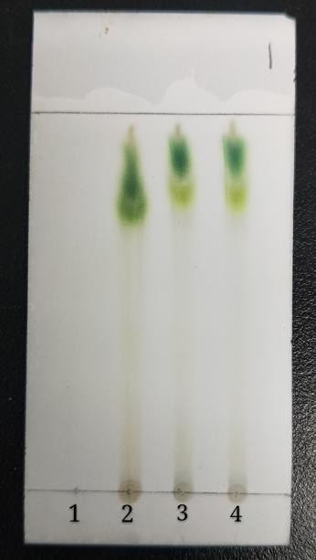 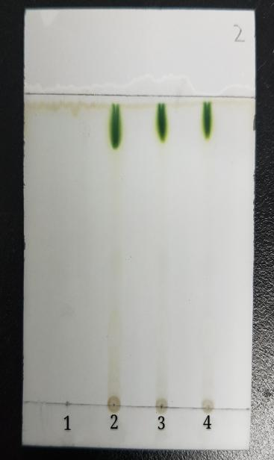 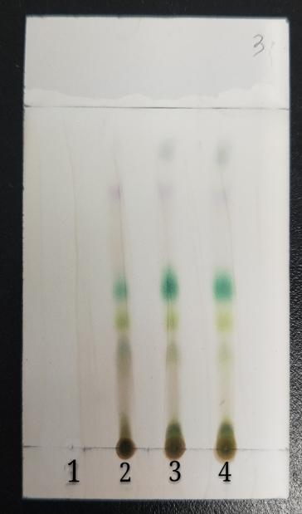

A B C

A.乙酸乙酯-甲醇-乙酸（4：0.5：0.2）；B.二氯甲烷-甲醇-乙酸（4：0.5：0.2）、C. 甲苯-乙酸乙酯（9：1），1-空白溶剂，2-对照药材溶液，3-供试品溶液，4-供试品溶液

图4 不同薄层色谱展开剂的考察

7.2.5显色方法的考察

分别对荧光显色和15%硫酸乙醇溶液显色方法进行了考察，结果显示15%硫酸乙醇显色斑点清晰，因此选择15%硫酸乙醇作为假黄皮药材薄层色谱鉴别的显色方法，见图5。

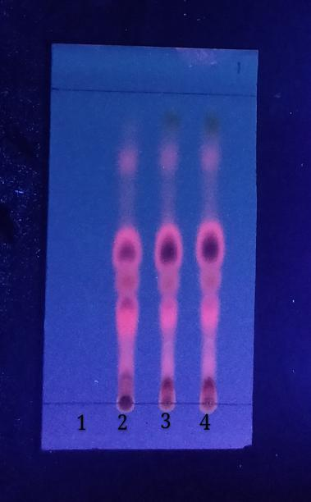 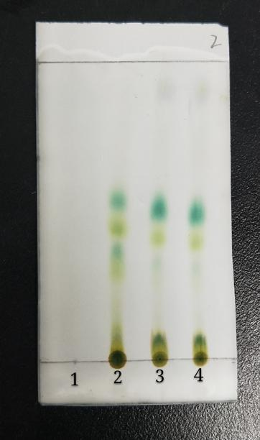

A B

A.365nm荧光显色；B. 15%硫酸乙醇显色；

1-空白溶剂，2-对照药材溶液，3-供试品溶液，4-供试品溶液

图5 不同薄层色谱显色方法的考察

7.2.6不同点样量的考察

分别对3，5，7，9μl假黄皮供试品溶液的点样量进行了考察，结果显示7μl的点样量，斑点清晰度最佳，因此选择7μl作为假黄皮药材薄层色谱鉴别的点样量，见图6。

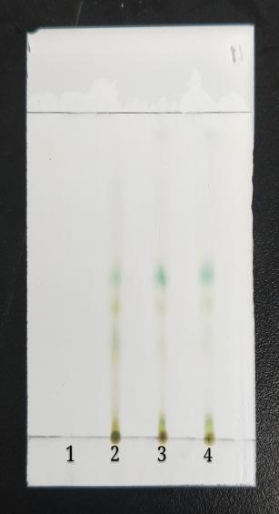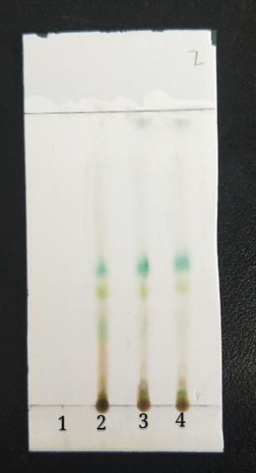 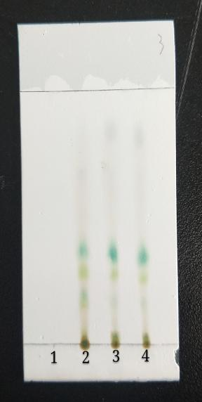 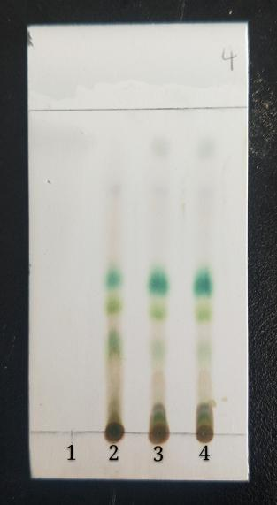

A B C D

A:3μl; B:5μl; C:7μl; D:9μl;

1-空白溶剂，2-对照药材溶液，3-供试品溶液，4-供试品溶液

图6 不同点样量的考察

7.2.7不同温度的考察

分别在4℃和室温进行了温度考察，结果显示室温显色斑点清晰，因此选择室温作为假黄皮药材薄层色谱鉴别的方法，见图7。

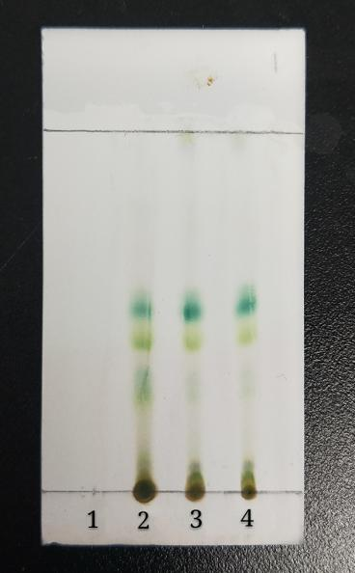 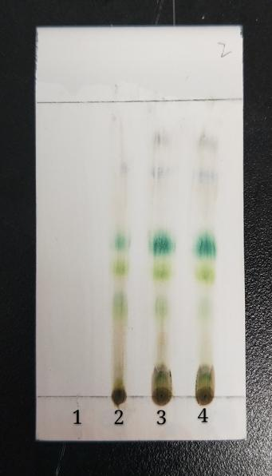

A B

A.4℃；B.室温；1-空白溶剂，2-对照药材溶液，3-供试品溶液，4-供试品溶液

图7 不同温度的薄层鉴别

7.2.8不同湿度的考察

分别对32%，68%，80%不同湿度进行了考察，结果显示不同湿度对假黄皮的薄层鉴别相差不大，因此假黄皮的薄层鉴别不设湿度限制，见图8。

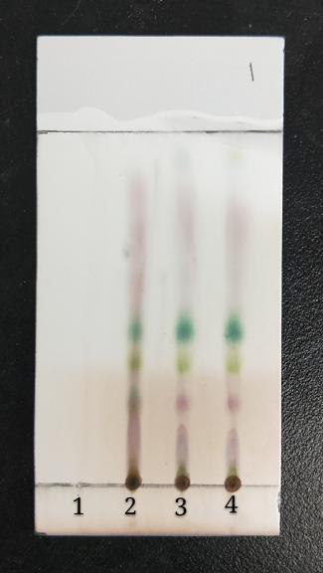 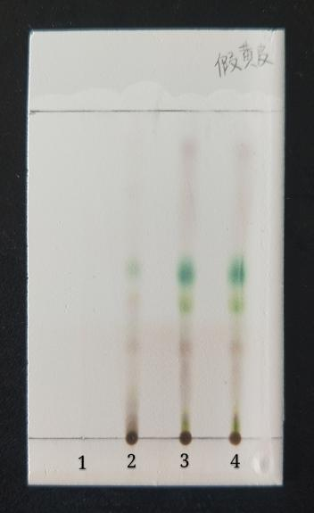 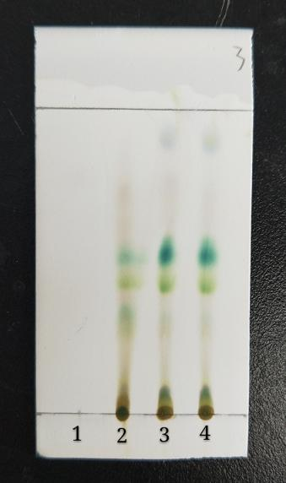

A B C

A.32%；B.68%；C.80%；1-空白溶剂，2-对照药材溶液，3-供试品溶液，4-供试品溶液

图8不同湿度的薄层鉴别

7.2.9不同批次假黄皮药材的薄层鉴别

通过对不同展开剂、显色方法和点样量的考察，最终选择了硅胶GF254薄层板，以甲苯-乙酸乙酯（9：1）为展开剂，15%硫酸乙醇溶液在105℃加热至斑点显色清晰的显色方法，点样量7μl，对13批假黄皮药材进行了薄层鉴别，结果见图9。

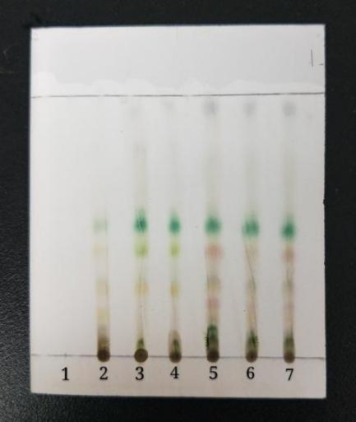 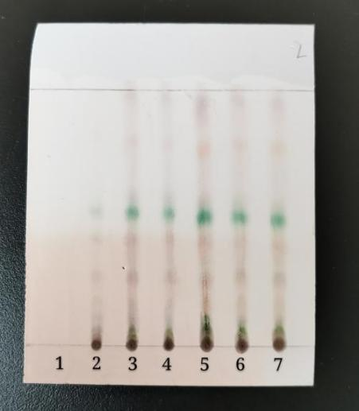

A B

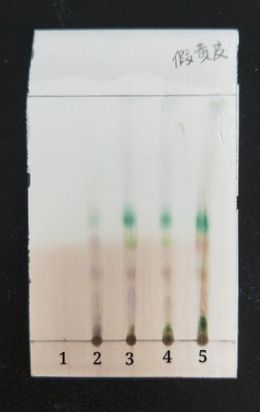

C

A1-空白溶剂，2-对照药材溶液，3、4、5、6、7-供试品溶液（201911001-201911005）

B1-空白溶剂，2-对照药材溶液，3、4、5、6、7-供试品溶液（201911006-201911010）

C 1-空白溶剂，2-对照药材，3,4,5-供试品溶液（202012001-202012003）

图9 十批不同产地假黄皮药材的薄层鉴别(A、B)

三批药材（C）的薄层鉴别

7.2.10薄层色谱条件的调整

根据复核反馈意见，点样量调整为5μl的建议，对样品制备方法进行了略微调整，调整后的样品制备方法如下：

取本品粉末1g，加甲醇50ml，超声处理20 min，滤过，滤液水浴蒸干，用二氯甲烷2ml溶解，6000rpm离心5min，取上层溶液作为供试品溶液。另取假黄皮对照药材1g，同法制成对照药材溶液。照薄层色谱法（2020版药典四部通则0502）试验，吸取供试品溶液和对照药材溶液各5 μl，分别点于同一硅胶G薄层板上，以（甲苯-乙酸乙酯9：1）为展开剂，展开，取出，晾干，用10%硫酸乙醇显色。结果见图10。

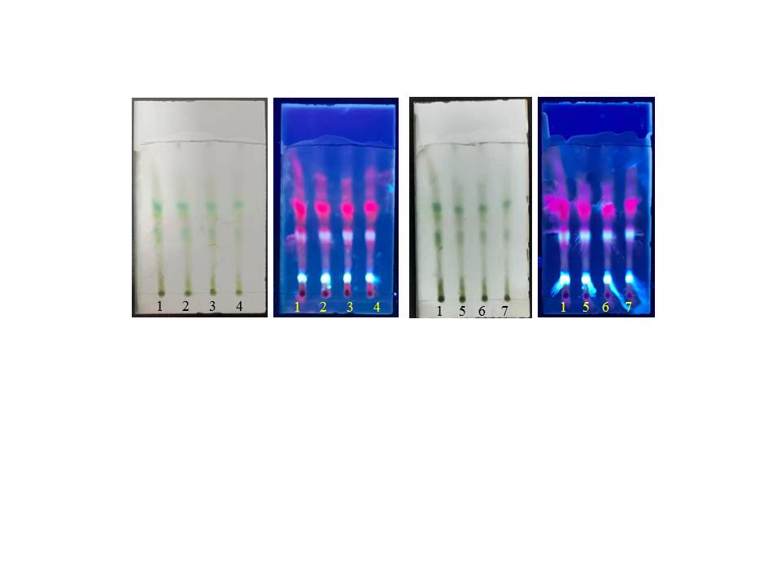

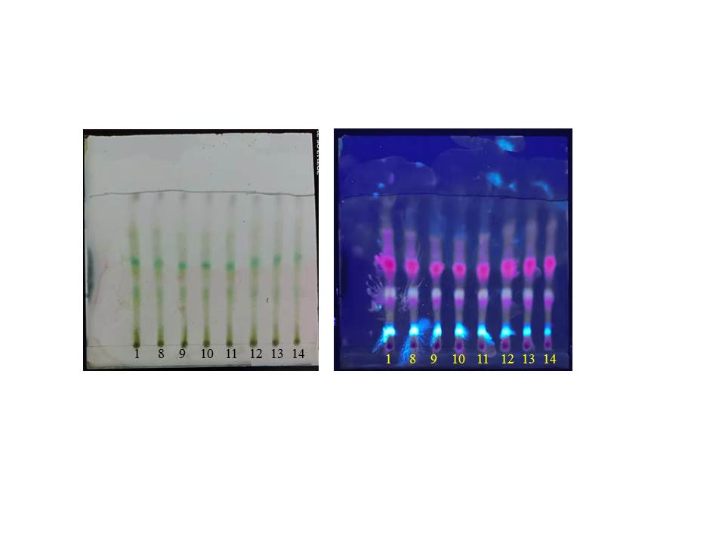

1-对照药材溶液，2、3、4-供试品溶液（202012001-202012003），5、6、7--供试品溶液（201911001-201911003），8、9、10、11、12、13、14--供试品溶液（201911004-201911010）

图10 调整条件后不同批次的薄层鉴别（.日光拍照；.365nm荧光拍照）

条件调整后的分别进行了日光拍照和荧光365nm拍照，结果显示荧光拍照效果更好。因此显色方法改为分别置日光和荧光365nm下观察。

8. 水分的检查标准

按照《中国药典》四部（2020版）通则0832水分测定法第二法进行测定。取不同批次的假黄皮细粉约2.0g（过二号筛），精密称定，每批平行测定2份，测定结果见表1。

表1 不同批次假黄皮水分的含量测定结果

|  |  |  |  |
| --- | --- | --- | --- |
| No | 称量量g | 水分含量% | 平均值% |
| 201911001-1 | 2.0067 | 7.58 | 7.40 |
| 201911001-2 | 2.0016 | 7.21 |
| 201911002-1 | 2.0040 | 7.39 | 7.44 |
| 201911002-2 | 2.0042 | 7.49 |
| 201911003-1 | 2.0011 | 7.38 | 7.03 |
| 201911003-2 | 2.0017 | 6.68 |
| 201911004-1 | 2.0029 | 7.17 | 7.14 |
| 201911004-2 | 2.0072 | 7.10 |
| 201911005-1 | 2.0014 | 8.12 | 8.24 |
| 201911005-2 | 2.0034 | 8.35 |
| 201911006-1 | 2.0014 | 7.38 | 7.42 |
| 201911006-2 | 2.0019 | 7.46 |
| 201911007-1 | 2.0008 | 7.18 | 7.65 |
| 201911007-2 | 2.0026 | 8.12 |
| 201911008-1 | 2.0026 | 6.99 | 7.15 |
| 201911008-2 | 2.0037 | 7.30 |
| 201911009-1 | 2.0036 | 8.33 | 8.35 |
| 201911009-2 | 2.0039 | 8.37 |
| 201911010-1 | 2.0030 | 8.70 | 8.69 |
| 201911010-2 | 2.0014 | 8.68 |
| 202012001-1 | 2.0005 | 7.08 | 7.20 |
| 202012001-2 | 2.0051 | 7.31 |
| 202012002-1 | 2.0056 | 5.79 | 5.95 |
| 202012002-2 | 2.0007 | 6.11 |
| 202012003-1 | 2.0078 | 3.12 | 3.25 |
| 202012003-2 | 2.0064 | 3.38 |

以上13批水分测定结果显示，假黄皮的水分含量范围为3.25%~8.69%。平均水分含量为7.15%。根据以上测定结果，并参照一般叶类药材的水分含量限度，考虑到海南湿度的影响，故暂规定，本品按《中国药典》四部通则0832第二法进行测定，水分含量不得过10.0%。

9. 总灰分的检查标准

按《中国药典》四部（2020版）通则2302总灰分测定法进行测定。取不同批次假黄皮细粉约2g（过二号筛），精密称定，每批平行测定2份，置炽灼至恒重的坩埚中，称定重量（准确至0.01ｇ），缓缓炽热，至完全炭化时，逐渐升高温度至550℃，使完全灰化并至恒重。根据残渣重量，计算供试品中总灰分的含量（%）。测定结果见表2

表2 不同批次假黄皮总灰分的测定结果

|  |  |  |  |
| --- | --- | --- | --- |
| No | 称量量g | 灰分含量% | 平均值% |
| 201911001-1 | 2.0032 | 7.39 | 7.39 |
| 201911001-2 | 2.0056 | 7.38 |
| 201911002-1 | 2.0031 | 8.01 | 8.00 |
| 201911002-2 | 2.0034 | 7.99 |
| 201911003-1 | 2.0083 | 7.09 | 7.11 |
| 201911003-2 | 2.0074 | 7.13 |
| 201911004-1 | 2.0083 | 6.99 | 6.99 |
| 201911004-2 | 2.0047 | 6.99 |
| 201911005-1 | 2.0057 | 6.34 | 6.32 |
| 201911005-2 | 2.0026 | 6.30 |
| 201911006-1 | 2.0053 | 4.74 | 4.74 |
| 201911006-2 | 2.0042 | 4.75 |
| 201911007-1 | 2.0079 | 4.66 | 4.63 |
| 201911007-2 | 2.0069 | 4.60 |
| 201911008-1 | 2.0076 | 5.35 | 5.34 |
| 201911008-2 | 2.0053 | 5.34 |
| 201911009-1 | 2.0051 | 4.84 | 4.84 |
| 201911009-2 | 2.0049 | 4.84 |
| 201911010-1 | 2.0055 | 5.74 | 5.76 |
| 201911010-2 | 2.0054 | 5.78 |
| 202012001-1 | 2.0038 | 7.50 | 7.57 |
| 202012001-2 | 2.0004 | 7.69 |
| 202012002-1 | 2.0053 | 5.53 | 6.69 |
| 202012002-2 | 2.0079 | 7.85 |
| 202012003-1 | 2.0018 | 7.15 | 7.26 |
| 202012003-2 | 2.0078 | 7.38 |

以上13批灰分测定结果显示，假黄皮的总灰分范围4.63%~8.00%。平均总灰分含量为6.356%。根据以上测定结果，并参照一般叶类药材的总灰分限度，故暂规定，本品按《中国药典》通则2302进行测定，总灰分含量不得过10.0%。10. 浸出物的检查标准:

由于假黄皮药材的主要成分为黄酮类化合物，在醇性溶剂中溶解度较高，因此按《中国药典》醇溶性浸出物（通则2201）项下热浸法测定。

分别取不同批次的假黄皮细粉（过二号筛）约2ｇ，精密称定，置250ｍl锥形瓶中，精密加入95%乙醇100ml，密塞，称定重量，静置１小时后，连接回流冷凝管，加热至沸腾，并保持微沸１小时。放冷后，取下锥形瓶，密塞，再称定重量，用95%乙醇补足减失的重量，摇匀，滤过，精密量取续滤液25ml，置己干燥至恒重的蒸发皿中，在105℃干燥3小时，置干燥器中室温放置30分钟，迅速精密称定重量，计算浸出物的含量，毎批平行测定2份，结果见表3。

表3 不同批次假黄皮浸出物的测定结果

|  |  |  |  |  |  |
| --- | --- | --- | --- | --- | --- |
| No | 称量量g | 水分含量% | 浸出物的量g | 按干燥品计算浸出物的量% | 平均值% |
| 201911001-1 | 2.0039 | 7.40 | 0.0265 | 5.71 | 9.30 |
| 201911001-2 | 2.0016 | 0.0597 | 12.89 |
| 201911002-1 | 2.0007 | 7.44 | 0.052 | 11.23 | 10.57 |
| 201911002-2 | 2.0034 | 0.0459 | 9.90 |
| 201911003-1 | 2.0004 | 7.03 | 0.0527 | 11.33 | 12.03 |
| 201911003-2 | 2.002 | 0.0592 | 12.72 |
| 201911004-1 | 2.0062 | 7.14 | 0.0498 | 10.69 | 10.58 |
| 201911004-2 | 2.0031 | 0.0487 | 10.47 |
| 201911005-1 | 2.0037 | 8.24 | 0.0473 | 10.29 | 12.36 |
| 201911005-2 | 2.0018 | 0.0662 | 14.42 |
| 201911006-1 | 2.0058 | 7.42 | 0.0543 | 11.70 | 13.42 |
| 201911006-2 | 2.0014 | 0.0701 | 15.13 |
| 201911007-1 | 2.0037 | 7.65 | 0.0523 | 11.30 | 11.78 |
| 201911007-2 | 2.0036 | 0.0567 | 12.26 |
| 201911008-1 | 2.0041 | 7.15 | 0.0538 | 11.56 | 11.08 |
| 201911008-2 | 2.0012 | 0.0492 | 10.59 |
| 201911009-1 | 2.0052 | 8.35 | 0.0457 | 9.95 | 11.85 |
| 201911009-2 | 2.0046 | 0.0631 | 13.74 |
| 201911010-1 | 2.0011 | 8.69 | 0.0668 | 14.62 | 14.03 |
| 201911010-2 | 2.0027 | 0.0614 | 13.43 |
| 202012001-1 | 2.0073 | 7.20 | 0.0739 | 15.87 | 15.84 |
| 202012001-2 | 2.0046 | 0.0735 | 15.80 |
| 202012002-1 | 2.0051 | 5.95 | 0.0753 | 15.97 | 16.58 |
| 202012002-2 | 2.0043 | 0.0810 | 17.19 |
| 202012003-1 | 2.0078 | 3.25 | 0.0875 | 18.02 | 17.64 |
| 202012003-2 | 2.0068 | 0.0838 | 17.26 |

以上13批浸出物测定结果显示，假黄皮的醇溶性浸出物（按干燥品计）的范围为9.30%~17.64%。平均浸出物为12.85%。根据以上测定结果，考虑到实际生产的需要，取平均值的80%做为浸出物限度，故暂规定，本品按《中国药典》醇溶性浸出物（通则2201）项下热浸法测定，以乙醇作溶剂，不得少于10.0%。

11. 含量测定方法的研究

11.1紫外检测波长的确定

取供芦丁对照品溶液和假黄皮（201911001）样品溶液适量，加入 0.1mol/L三氯化铝溶液5.0 ml，加入 0.2mol/L的醋酸-醋酸钠（pH 5.2）溶液2.5ml，以60%乙醇定容至刻度线，置于40℃水浴中加热显色15min ，显色后5-20min内，用有机系微孔滤膜（0.22μm）过滤，在波长200~700 nm范围内进行全扫描。结果见下图：



图11芦丁全扫描 图12假黄皮全扫描

供试品溶液和对照品溶液在405 nm处均有最大吸收峰，确定以405 nm作为检测波长。

11.2提取方法考察

11.2.1溶剂浓度考察

**0.2mol/L的醋酸-醋酸钠（pH 5.2）溶液的制备**取醋酸钠12.3g，加冰醋酸2.97ml，加水稀释至1000ml即得。

分别精密称取假黄皮药材粉末（201911001，过二号筛）1.0030g、1.0035g、1.0036g，共3份，置具塞锥形瓶中，分别加入30%乙醇、60%乙醇和90%乙醇各30ml，溶解，超声处理（功率600W，频率40kHz）20min，以溶剂补足减失的重量。滤过，取续滤液2 ml于25 ml容量瓶中，加入 0.1mol/L三氯化铝溶液5.0 ml，加入0.2mol/L醋酸-醋酸钠（PH 5.2）溶液2.5 ml，用60%乙醇定容至刻度线，以不加显色剂的供试品作为空白溶剂。分别于40℃水浴中加热显色15min ，显色后5-20min内，用有机系微孔滤膜（0.22μm）过滤，以波长为405 nm作为检测波长，测定不同提取溶剂芦丁的含量，记录吸光度值，计算样品中芦丁含量，结果见下表。结果表明：30%乙醇对假黄皮药材中芦丁的提取率最高，故确定30%乙醇为最佳提取溶剂。

在波长405 nm处进行测定，每个样品平行3次，吸光度值如下表：

|  |  |  |  |  |
| --- | --- | --- | --- | --- |
| 乙醇浓度 | 吸光度1 | 吸光度2 | 吸光度3 | 吸光度平均值 |
| 30% | 0.3275 | 0.3279 | 0.3283 | 0.3279 |
| 60% | 0.1994 | 0.1976 | 0.1962 | 0.1977 |
| 90% | 0.0177 | 0.0178 | 0.0179 | 0.0178 |

11.2.2溶剂用量的考察

分别精密称取假黄皮药材粉末（201911001，过二号筛）1.0032g、1.0036g、1.0024g，共3份，置具塞锥形瓶中，分别加入30%乙醇30ml、50ml和70ml，溶解，超声处理（功率600W，频率40kHz）20min，以溶剂补足减失的重量。滤过，取续滤液2 ml于25 ml容量瓶中，加入 0.1mol/L三氯化铝溶液5.0 ml，加入0.2mol/L的醋酸-醋酸钠（PH 5.2）溶液2.5 ml ，用60%乙醇定容至刻度线，分别于40℃水浴中加热显色15min ，显色后5-20min内，用有机系微孔滤膜（0.22μm）过滤，以波长为405 nm作为检测波长，测定不同提取溶剂芦丁的含量，记录吸光度值，计算样品中芦丁含量，结果见表6。结果表明：溶剂为30ml对假黄皮药材中芦丁的提取率最高，故确定30ml溶剂为最佳提取溶剂。

在波长405 nm处进行测定，每个样品平行3次，吸光度值如下表：

|  |  |  |  |  |
| --- | --- | --- | --- | --- |
| 乙醇体积 | 吸光度1 | 吸光度2 | 吸光度3 | 吸光度平均值 |
| 30ml | 0.3393 | 0.3385 | 0.3389 | 0.3389 |
| 50ml | 0.1927 | 0.1930 | 0.1928 | 0.1929 |
| 70ml | 0.1507 | 0.1506 | 0.1511 | 0.1508 |

11.2.3提取时间考察

分别精密称取假黄皮药材粉末（201911001，过二号筛）1.0030g、1.0020g、1.0024，共3份，置具塞锥形瓶中，分别加入30%乙醇各30ml，分别超声处理（功率600W，频率40kHz）10min、20min、30min，以溶剂补足减失的重量。滤过，取续滤液2 ml于25 ml容量瓶中，加入 0.1mol/L三氯化铝溶液5.0 ml，加入0.2mol/L的醋酸-醋酸钠（PH 5.2）溶液2.5 ml，用60%乙醇定容至刻度线，分别于40℃水浴中加热显色15min ，显色后5-20min内，用有机系微孔滤膜（0.22μm）过滤，以波长为405 nm作为检测波长，测定不同提取溶剂芦丁的含量，记录吸光度值，计算样品中芦丁含量，结果见表7。结果表明：超声时间为30min对假黄皮药材中芦丁的提取率最高，故确定超声提取时间为30min。

在波长405 nm处进行测定，每个样品平行3次，吸光度值如下表：

|  |  |  |  |  |
| --- | --- | --- | --- | --- |
| 超声时间 | 吸光度1 | 吸光度2 | 吸光度3 | 吸光度平均值 |
| 10min | 0.2363 | 0.2363 | 0.2369 | 0.2365 |
| 20min | 0.3231 | 0.3234 | 0.3229 | 0.3231 |
| 30min | 0.3502 | 0.3506 | 0.3507 | 0.3505 |

11.3芦丁的方法学考察

11.3.1溶液的制备

**对照品溶液的制备**取芦丁对照品适量，精密称定，加60%乙醇制成每1ml含0.531mg的溶液，即得。

**供试品溶液的制备**取本品粉末（201911001，过二号筛）约1.0g，精密称定，置具塞锥形瓶中，分别加入30%乙醇30 ml，称定重量，超声处理（功率600W，频率40kHz）30min，以30%乙醇溶剂补足减失的重量。滤过，取续滤液。

11.3.2线性关系考察

精密量取对照品溶液（0.531mg/ml）0.2 ml、0.4ml、0.6 ml、0.8 ml、1.0 ml、1.2ml、1.4ml分别置于25ml容量瓶中，加入 0.1mol/L三氯化铝溶液5.0 ml，加入0.2mol/L的醋酸-醋酸钠（PH 5.2）溶液2.5 ml，用60%乙醇定容至刻度线，于40℃水浴中加热显色15min ，显色后20min内，用有机系微孔滤膜（0.22μm）过滤，以相应试剂为空白，照紫外-可见分光光度法，在405nm的波长处测定吸光值，以吸光度A为纵坐标，进样量mg为横坐标，绘制标准曲线。结果表明芦丁在0.1062~0.7434mg/ml范围内线性关系良好，结果见表8。

表8 芦丁的线性关系

|  |  |  |  |  |  |  |  |
| --- | --- | --- | --- | --- | --- | --- | --- |
| *样品量/mg* | *0.004248* | *0.008496* | *0.012744* | *0.016992* | *0.02124* | *0.025488* | *0.029736* |
| 吸光度A | 0.1028 | 0.2050 | 0.3106 | 0.4157 | 0.5108 | 0.6212 | 0.7225 |

11.3.3 精密度考察

精密称取假黄皮粉末（201911001，过二号筛）1.0031g，置具塞锥形瓶中，加入30%乙醇30ml，超声（功率600W，频率40kHz）30min，滤过取续滤液2ml于25 ml容量瓶中，加入 0.1mol/L三氯化铝溶液5.0 ml，加入0.2mol/L的醋酸-醋酸钠（PH 5.2）溶液2.5 ml，用60%乙醇定容至刻度线，于40℃水浴中加热显色15min ，显色后5-20min内，用有机系微孔滤膜（0.22μm）过滤，以波长为405 nm作为检测波长重复测定6次，计算RSD值为0.10%，表明仪器精密度良好。

表9 精密度考察

|  |  |  |  |
| --- | --- | --- | --- |
| *序号* | *吸光值* | *平均吸光值* | *RSD* |
| 1 | 0.3402 | 0.3404 | 0.10% |
| 2 | 0.3401 |
| 3 | 0.3403 |
| 4 | 0.3404 |
| 5 | 0.3408 |
| 6 | 0.3410 |

11.3.4稳定性考察

精密称取假黄皮粉末（201911001，过二号筛）1.0031g，置具塞锥形瓶中，加入30%乙醇30ml，超声（功率600W，频率40kHz）30min，滤过取续滤液2ml于25 ml容量瓶中，加入 0.1mol/L三氯化铝溶液5.0 ml，加入0.2mol/L的醋酸-醋酸钠（PH 5.2）溶液2.5 ml，用60%乙醇定容至刻度线，于40℃水浴中加热显色15min，用有机系微孔滤膜（0.22μm）过滤，分别在显色5、10、15、20min，以波长为405 nm作为检测波长测定吸光值，计算RSD值为0.50%，表明本方法在显色后20min内稳定。

表10 稳定性考察结果

|  |  |  |  |
| --- | --- | --- | --- |
| *时间* | *吸光值* | *平均吸光值* | *RSD* |
| 5min | 0.3282 | 0.3306 | 0.50% |
| 10min | 0.3308 |
| 15min | 0.3315 |
| 20min | 0.3319 |

11.3.5重复性考察

分别精密称取假黄皮粉末6份（201911001，过二号筛）1.0005g、1.0006g、1.0005g、1.0004g、1.0008g、1.0003g，置具塞锥形瓶中，加入30%乙醇30ml，超声（功率600W，频率40kHz）30min，滤过取续滤液2ml于25 ml容量瓶中，加入 0.1mol/L三氯化铝溶液5.0 ml，加入0.2mol/L的醋酸-醋酸钠（PH 5.2）溶液2.5 ml，用60%乙醇定容至刻度线，于40℃水浴中加热显色15min ，显色后20min内，用有机系微孔滤膜（0.22μm）过滤，以波长为405 nm作为检测波长测定6次，计算药材含量（见表11），RSD值为1.73%，表明本方法重复性良好。

表11 重复性考察结果

|  |  |  |  |  |
| --- | --- | --- | --- | --- |
| 称量量g | 平均吸光值 | 含量mg/g | 平均含量mg/g | *RSD* |
| 1.0005 | 0.3396 | 5.2184 | 5.1015 | 1.73% |
| 1.0006 | 0.3294 | 5.0569 |
| 1.0005 | 0.3317 | 5.0972 |
| 1.0004 | 0.3310 | 5.1729 |
| 1.0008 | 0.3242 | 4.9673 |
| 1.0003 | 0.3363 | 5.0966 |

11.3.6加样回收率考察

分别精密称取假黄皮粉末6份（201911001，过二号筛），置具塞锥形瓶中，分别加入4.259mg/ml芦丁对照品溶液1ml，30%乙醇29ml，超声（功率600W，频率40kHz）30min，滤过，取续滤液2ml于25 ml容量瓶中，加入 0.1mol/L三氯化铝溶液5.0 ml，加入0.2mol/L的醋酸-醋酸钠（PH 5.2）溶液2.5 ml，用60%乙醇定容至刻度线，于40℃水浴中加热显色15min ，显色后20min内，用有机系微孔滤膜（0.22μm）过滤，以波长为405 nm作为检测波长测定6次。

表12 加样回收结果

|  |  |  |  |  |  |  |
| --- | --- | --- | --- | --- | --- | --- |
| ***称量量g*** | *加入量mg* | *样品含量mg* | *测得总量mg* | *回收率%* | *平均回收率%* | *RSD* |
| 0.8321 | 4.259 | 4.247 | 8.518 | 100.37 | 101.25 | 1.13% |
| 0.8312 | 4.259 | 4.242 | 8.495 | 99.93 |
| 0.8149 | 4.259 | 4.159 | 8.535 | 102.83 |
| 0.8002 | 4.259 | 4.084 | 8.374 | 100.82 |
| 0.8348 | 4.259 | 4.261 | 8.618 | 102.40 |
| 0.8482 | 4.259 | 4.329 | 8.633 | 101.16 |

11.4不同批次假黄皮药材中芦丁的含量测定

精密称取不同批次的假黄皮药材粉末各2份（201911001-201911010，202012001-202012003，过二号筛），每份约1.0g，按供试品制备方法项下方法制备供试品溶，测定供试品中芦丁吸光值，计算样品中芦丁的含量，结果见下表。

表13 不同批次假黄皮药材中芦丁的含量

|  |  |  |  |
| --- | --- | --- | --- |
| 批号 | 水分含量% | 芦丁含量 | |
| 测定量mg/g | 干燥药材含量mg/g |
| 201911001 | 7.40 | 5.4619 | 5.8961 |
| 201911002 | 7.44 | 7.1841 | 7.7600 |
| 201911003 | 7.03 | 9.5364 | 10.2534 |
| 201911004 | 7.14 | 4.9225 | 5.2968 |
| 201911005 | 8.24 | 7.2129 | 7.8535 |
| 201911006 | 7.42 | 5.3728 | 5.7964 |
| 201911007 | 7.65 | 4.5316 | 4.9060 |
| 201911008 | 7.15 | 4.9943 | 5.3762 |
| 201911009 | 8.35 | 6.3777 | 6.9532 |
| 201911010 | 8.69 | 3.9628 | 4.3373 |
| 202012001 | 7.20 | 5.5802 | 5.9982 |
| 202012002 | 5.95 | 7.0605 | 7.4922 |
| 202012003 | 3.25 | 9.8342 | 10.1645 |

根据上述测定结果，假黄皮中芦丁含量差异较大，范围在4.3373mg/g~

10.2534mg/g之间，平均含量为6.78mg/g，按照80%批次药材合格的原则，故暂规定：本品按干燥品计算，含芦丁（C27H30O16）总量，不得少于5.4mg/g。

**11.5 含量测定方法的再研究**

根据复核反馈意见，对假黄皮的含量测定方法进行了再研究，具体结果如下：

**11.5.1 亚硝酸钠-硝酸铝-氢氧化钠显色方法的考察：**

取供芦丁对照品溶液和假黄皮（202012001）样品溶液适量，加入5%的三氯化铝溶液0.4 ml，加入 10%的硝酸铝溶液0.4ml，再加入5%的氢氧化钠溶液4.0ml，显色15min，用有机系微孔滤膜（0.22μm）过滤，在波长200~700 nm范围内进行全扫描。结果见下图：

 

图13芦丁全波长扫描图 图14假黄皮全波长扫描图

由图可见，芦丁对照品在510nm处有明显的紫外吸收峰，而假黄皮药材在510nm处无明显的紫外吸收峰，提示假黄皮药材中可能黄酮类成分含量较少。

**11.5.2 假黄皮药材中香豆素类成分的HPLC分析方法预试：**

经文献检索，假黄皮主要成分为香豆素类成分，因此对假黄皮的香豆素类成分的HPLC方法进行了初步研究。

从中检院网站检索，香豆素类对照品主要有4种，分别为6-甲基香豆素、7-甲氧基香豆素、7-羟基香豆素、羟甲基香豆素。因此采用HPLC对4种对照品和假黄皮药材的保留时间进行了对比。

色谱条件：迪马C18色谱柱，4.6×250mm，5μm，柱温30℃，检测波长320nm，流动相条件见下表

|  |  |  |
| --- | --- | --- |
| 时间 | 0.2%磷酸水 | 乙腈浓度 |
| 0.01 | 70 | 30 |
| 40.00 | 55 | 45 |
| 40.01 | 20 | 80 |
| 45.00 | 20 | 80 |

结果见图14-18



图14 对照品6-甲基香豆素的HPLC图



图15 对照品7-甲氧基香豆素的HPLC图



图16 对照品7-羟基香豆素的HPLC图



图17对照品羟甲基香豆素的HPLC图



图18 假黄皮样品的HPLC图

结果：由4种香豆素对照品的HPLC图可见，假黄皮中香豆素与4种香豆素对照品的保留时间均不吻合。

结合总黄酮的紫外分光光度法和4种香豆素的HPLC法结果，可以看出假黄皮的含量测定指标确定尚不成熟，建议暂不列入质量标准。

12．性味与归经、功能与主治和用法用量

参照《海南岛常用中草药手册》[4]。微苦、辛、温。散风寒，抗蛇毒。用于治疗感冒，毒蛇咬伤，扭伤。用量9~18g。

参考文献：

[1] 黄成就.中国植物志（第43卷）[M]，北京：科学出版社，1997，128.

[2] 彭文文，刘欣媛，曾广智，等． 小叶臭黄皮的化学成分研究[J]. 林产化学与工业，2016，36( 1) : 127-134．

[3] 张国权, 罗崧方, 黄建蓉,等. 三氯化铝比色法检测桑叶提取物总黄酮的研究[J]. 农产品加工, 2018(4): 52-54.

[4] 海南行政区卫生事业管理局革委会. 海南岛常用中草药手册[M]. 海南行政区卫生事业管理局革委会编, 1969,420-421.